HZ-Stoßverbinder BLF Weiß Formteil an Sollbruchstelle einkürzen
Hans Weitzel

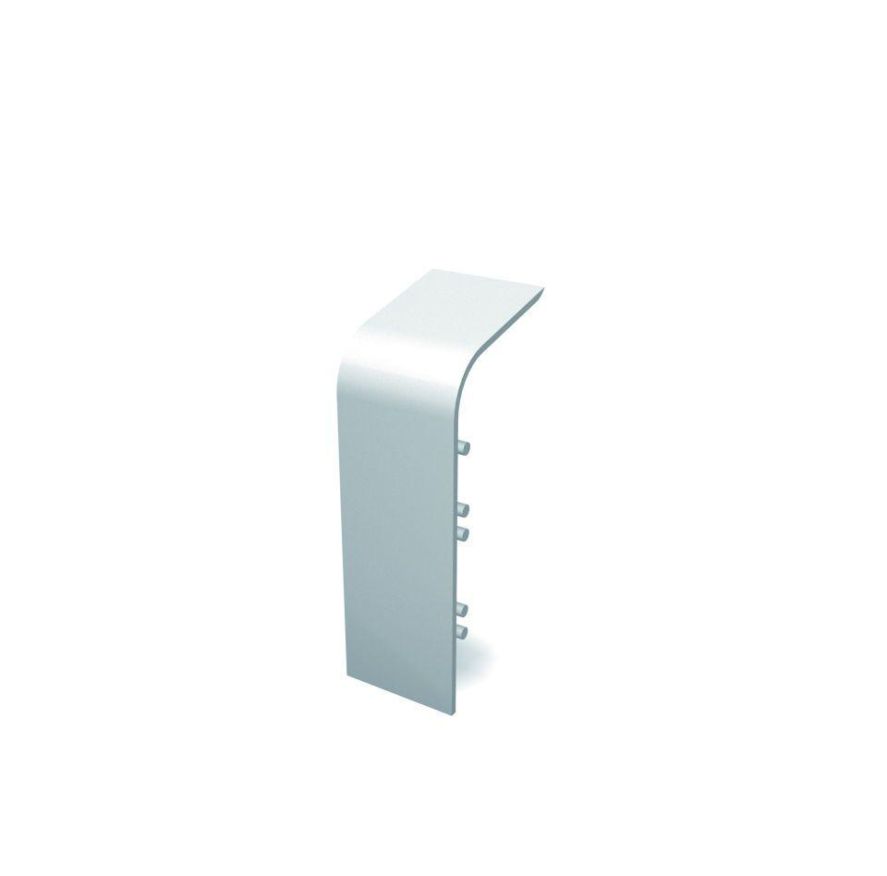Eigenschaften
GTIN:
4022023203110
HAN:
183
Farbton
weiß
Profilart
Anschlussprofil
Werkstoff
Polystyrol (PS)
Höhe (mm)
93,00
Länge (mm)
40,00
Tiefe (mm)
30,00
Befestigung
gesteckt
Brandverhalten
B2

